Aplicaciones web 1

Actividad 2
Actividad a desarrollar en grupo. La entrega es individual para que quede el registro.

MPA/SPA y Wireframes
Continuar con el caso de negocio de la actividad 1.

Consignas
- Mapa del sitio (Sitemap): Diseñar la estructura jerárquica de páginas y módulos de la aplicación.
- Definición de estrategia MPA vs. SPA:

○ Indicar qué páginas funcionarán bajo el esquema MPA (Multi-Page Application) y justificar la decisión (ej. SEO, estructura independiente).
○ Indicar qué módulos funcionarán como SPA (Single-Page Application) y explicitar qué datos o componentes se actualizarán dinámicamente con JavaScript.
- Bocetos a mano: Dibujar a mano alzada en papel las 3 vistas o secciones principales de la web, tanto para móvil como para escritorio.
- Wireframe digital: Crear un lienzo en Canva y pasar los bocetos de papel a un wireframe de media fidelidad (Mid-Fi) utilizando grillas responsive estándar (Desktop:
1440px / Mobile: 375px).

Uso obligatorio de inteligencia artificial (IA)
- Asistencia en Sitemap y MPA/SPA: Utilizar la IA para solicitar una propuesta de árbol de navegación y evaluar qué partes del proyecto conviene desarrollar como SPA.

Se debe adjuntar en la entrega la captura o transcripción del prompt utilizado y la respuesta obtenida (historial).

Prompt base:
"Actúa como un arquitecto de software web. Tengo un proyecto de [negocio]. Propón un sitemap en formato de lista para el sitio web y recomiéndame qué secciones deberían ser
MPA y cuáles SPA, justificando el impacto en la experiencia de usuario y el rendimiento."
- Asistencia en diseño/prompts de layout (plantilla): Consultar a la IA sobre la distribución recomendada de componentes UX para pantallas móviles (mobile-first) según las historias de usuario definidas.
- Tarea del grupo: Auditar la respuesta de la IA, ajustar los textos según el criterio propio del grupo y refinar la redacción final.

Resolver aquí. Descargar en PDF y subir al repositorio.

Prompt primera parte:
funciono.
Ahora estoy realizando una MPA/SPA y Wireframes para una aplicacion web.
"Actúa como un arquitecto de software web. Tengo un proyecto de una Aplicacion web para el gimnacio "Sisifo". Dime que secciones deberían ser MPA y cuáles SPA, justificando el impacto en la experiencia de usuario y el rendimiento."

En base a la información de la conversación Consignas:
- Mapa del sitio (Sitemap): Diseñar la estructura jerárquica de páginas y módulos de la aplicación.
- Definición de estrategia MPA vs. SPA:
○ Indicar qué páginas funcionarán bajo el esquema MPA (Multi-Page Application) y justificar la decisión (ej. SEO, estructura independiente).
○ Indicar qué módulos funcionarán como SPA (Single-Page Application) y explicitar qué datos o componentes se actualizarán dinámicamente con JavaScript.

Información:
Mapa del Sitio (Sitemap)
[ Sitio Web Sísifo Gym ]
│
├── (MPA) Landing / Home Pública (/)
│ ├── Secciones: Hero, Beneficios, Disciplinas, Sedes, Precios, Contacto
│ └── Acceso a: Login / Registro
│
├── (MPA) Autenticación (/auth)
│ ├── Iniciar Sesión (/auth/login)
│ └── Registrarse (/auth/register)
│
└── (SPA) Panel de Usuario / Aplicación Privada (/app)
├── Dashboard / Resumen General
├── Grilla de Clases & Reservas
├── Membresías & Pagos (Checkout)
└── Perfil & Configuración de Cuenta
Definición de Estrategia MPA vs. SPA
- Secciones bajo el esquema MPA (Multi-Page Application)
Las páginas de acceso público y autenticación operarán como una arquitectura MPA tradicional con recarga de página.

  - Páginas incluidas:

    - Landing Page / Home Pública (/)

    - Páginas de Autenticación (/auth/login, /auth/register)

  - Justificación:
    - SEO y Visibilidad: La Landing Page requiere un posicionamiento orgánico óptimo en buscadores (Google) para atraer nuevos socios que busquen gimnasios o centros de entrenamiento en la zona. Las páginas estáticas renderizadas en el servidor garantizan una indexación rápida y eficiente.
    - Rendimiento de Carga Inicial (First Contentful Paint): Al no requerir la descarga previa de grandes paquetes de JavaScript (bundle.js) para mostrar contenido meramente informativo o de conversión, el usuario experimenta una velocidad de apertura casi instantánea en su primera visita.
    - Aislamiento de Seguridad: Mantener los flujos de autenticación separados evita exponer lógica sensible o estados globales innecesarios antes de que el usuario inicie sesión formalmente.
- Módulos bajo el esquema SPA (Single-Page Aplicación)
Una vez que el usuario inicia sesión, toda la sección privada de gestión funcionará como una SPA encapsulada bajo la ruta /app.
  - Módulos incluidos:

    - Grilla de Clases & Reservas en tiempo real.
    - Membresías, Historial de Pagos y Checkout.
    - Panel de control del socio (Dashboard y Perfil).

  - Justificación e Impacto:
    - Experiencia de Usuario (UX) Fluida: Permite la navegación instantánea entre el panel principal, la grilla de turnos y las opciones de pago sin recargas molestas de pantalla (flickering), emulando la fluidez de una aplicación nativa móvil.
    - Actualización Dinámica con JavaScript:
      - Grilla de Clases: Modifica de forma reactiva el estado de los cupos (ej. pasar de "Disponible" a "Completo") y actualiza la lista de reservas activas del usuario mediante peticiones asíncronas (fetch/axios) sin refrescar la página.
      - Módulos de Pago: Renderiza modales de confirmación, pasarelas integradas y alertas de éxito/error de forma dinámica según la respuesta del servidor.
    - Rendimiento Operativo: Minimiza el tráfico de red redundante al solicitar únicamente los datos estructurados necesarios (JSON) mediante API REST, renderizando los componentes visuales directamente en el navegador del cliente.

Boceto MPA

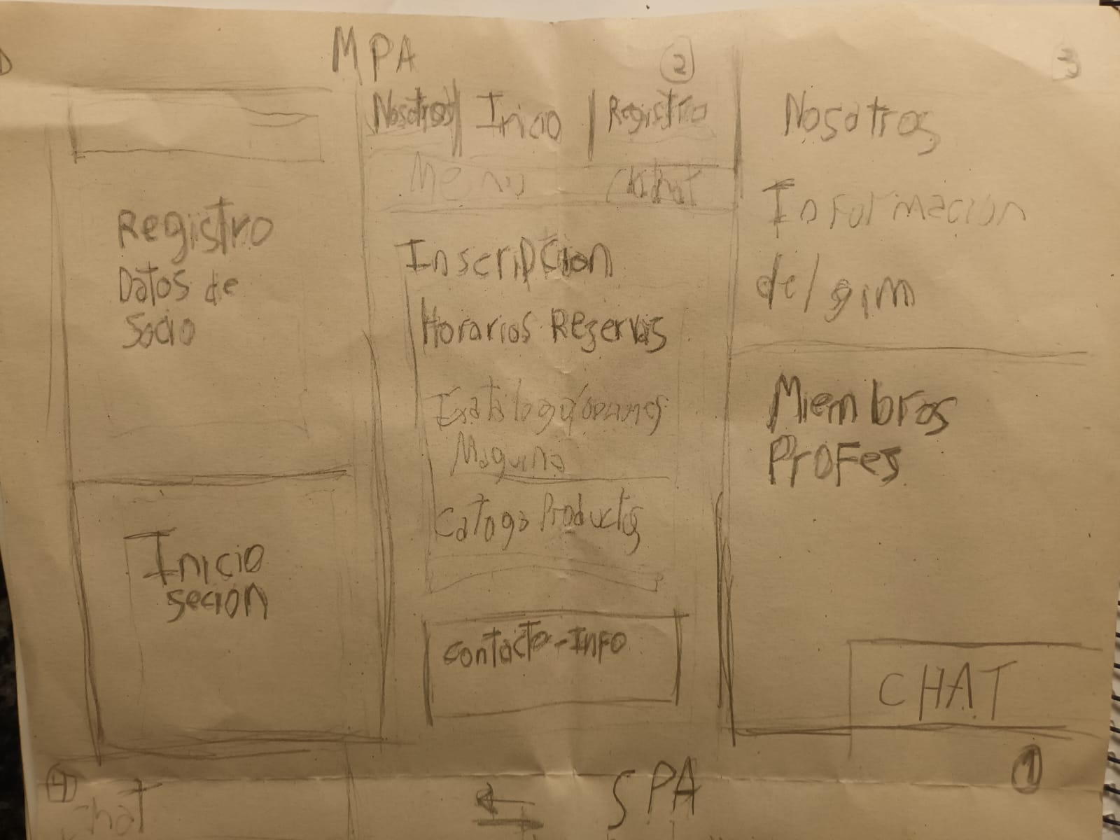

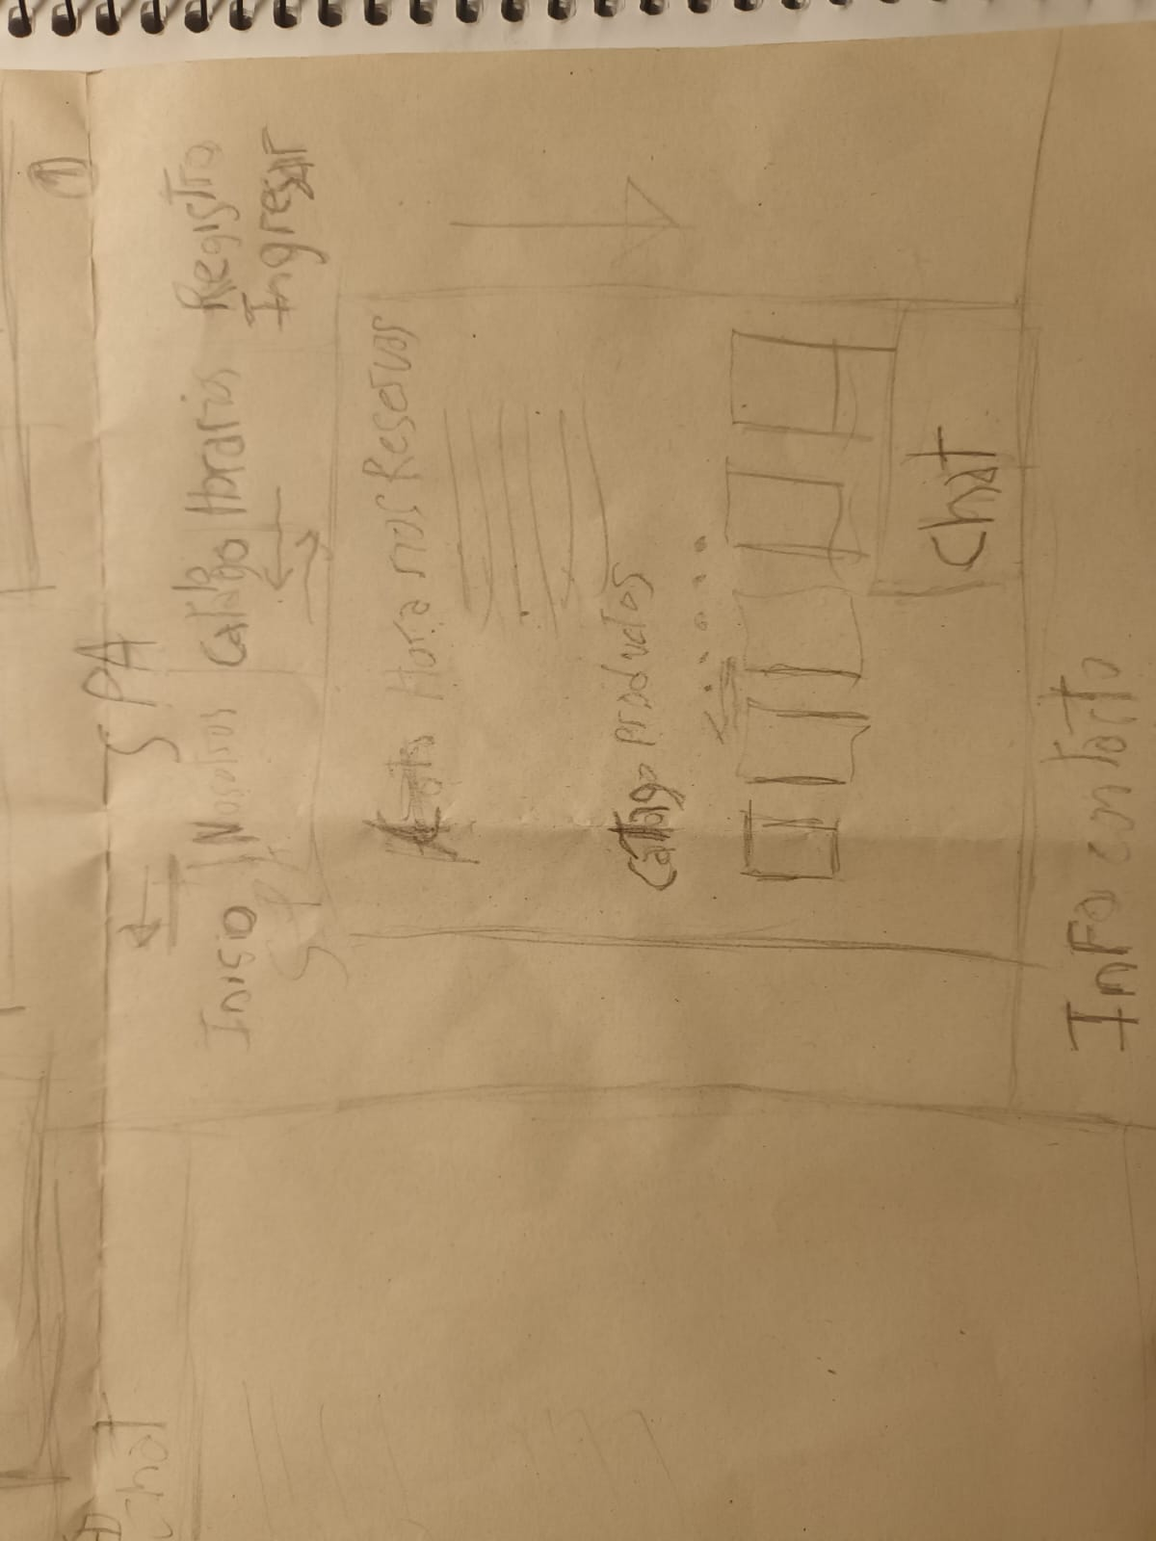
Boceto SPA

